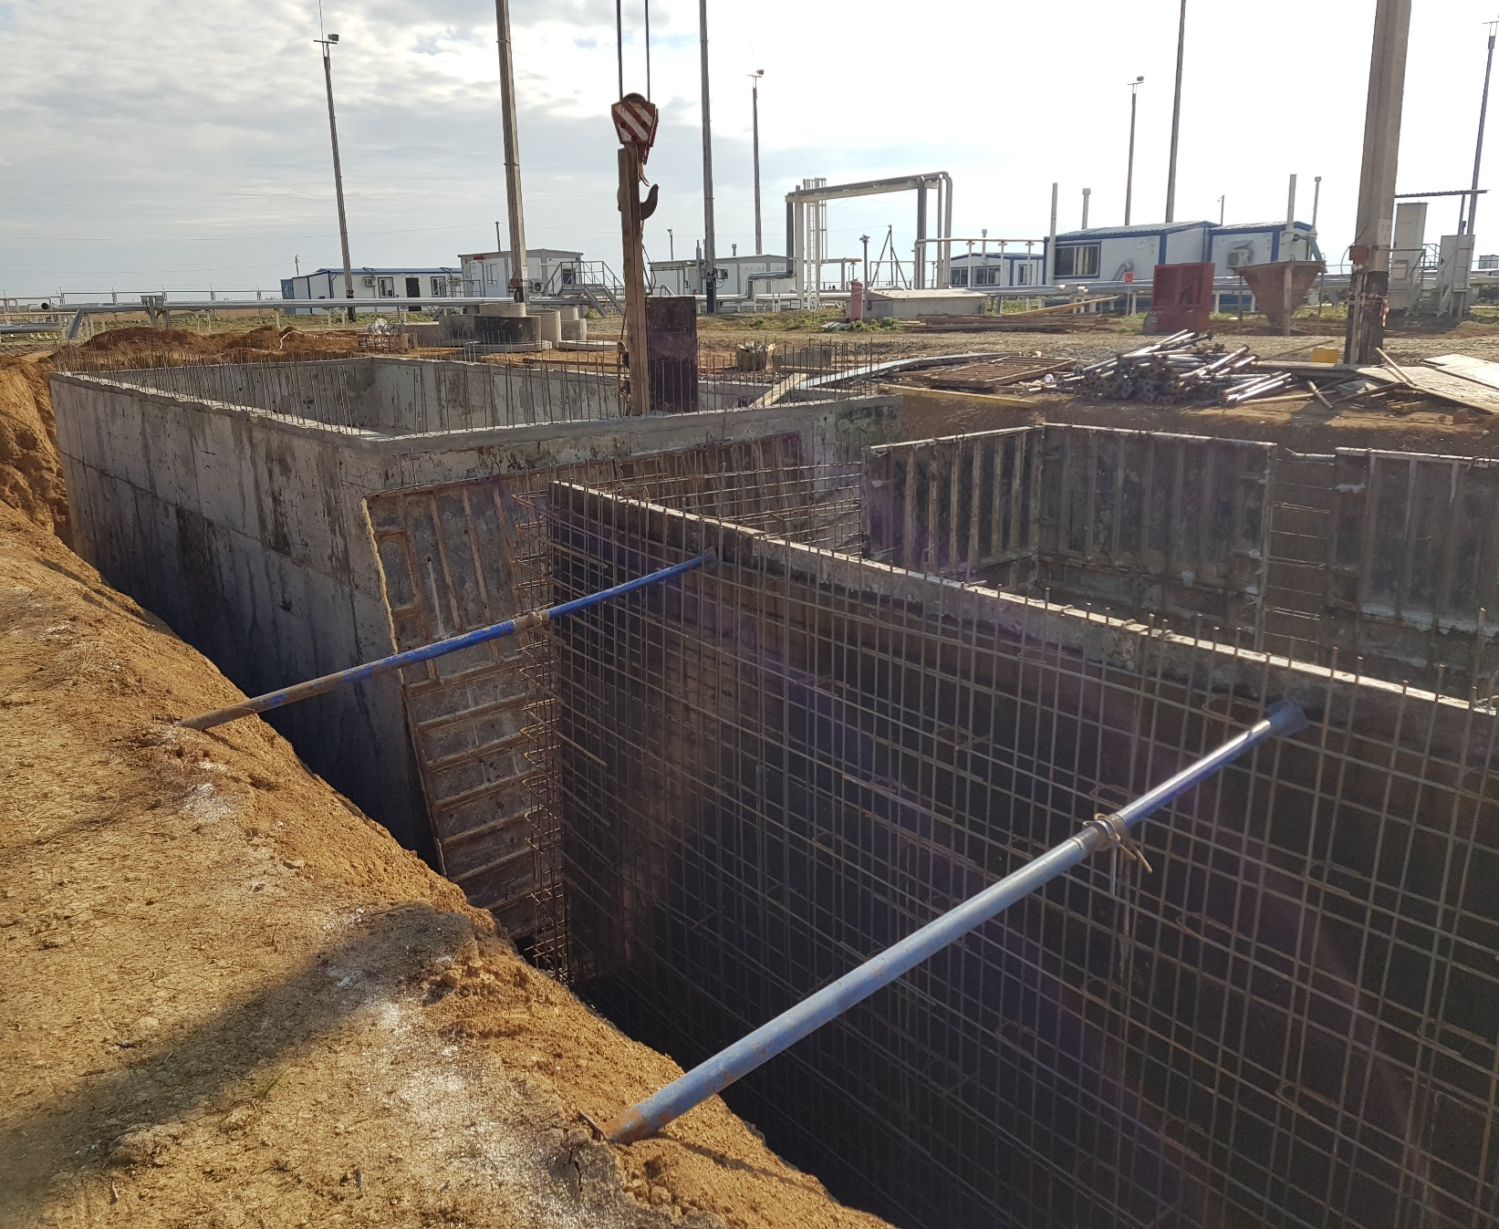 | Заказчик:  ТОО «Жаикмунай»  Краткое описание.  «Приемо-сдаточный пункт (ПСП) подачи товарной нефти от терминала ТОО "Жаикмунай" в МН АО "КТО" "Узень-Самара". Противопожарные резервуары».  В ходе выполнения проекта разработаны:  - Два полузаглубленных в грунт железобетонных резервуара, объемом по 300 м3 каждый;  - Два технологических колодца с установкой запорно-регулирующей арматуры;  - Два мокрых колодца для приема воды с резервуаров, с устройством вокруг нее бетонной площадки габаритными размерами 4,0х4,0 м;

